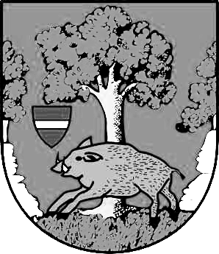
Úřad městyse Louňovice pod Blaníkem
J. Žižky 16, 257 06 Louňovice pod Blaníkem
Telefon/fax 317 852 658, e-mail : oulounovice@seznam.cz, IDDS : q89bcxh
______________________________________________________________________________

Dotace pro spolky v roce 2018
– výzva Rady městyse Louňovice pod Blaníkem k podání žádosti o dotace

Místní spolky v Louňovicích pod Blaníkem mají možnost si písemně požádat na úřad městyse o finanční dotaci na svoji činnost v roce 2018.
Poslední termín pro podání žádosti o dotaci je 28. únor 2018 do 16,00 hod.,
O přidělení dotací rozhodne rada městyse na svém zasedání.
Pokud rada městyse veškeré finanční prostředky určené pro spolky nepřidělí, bude vyhlášeno v polovině roku 2018 druhé kolo pro podání žádostí o dotace.

Žádost musí obsahovat níže uvedené náležitosti:
- název spolku, sídlo, IČO bylo-li přiděleno
- požadovanou částku
- dobu v níž má být dosaženo účelu
- odůvodnění žádosti
- osobu zastupující právnickou osobu s uvedením právního důvodu zastoupení
- den vyhotovení žádosti a podpis osoby zastupující žadatele, v případě zastoupení na základě platné plné moci i plnou moc

Ing. Růžena Kučerová, v.r.
starostka městyse

